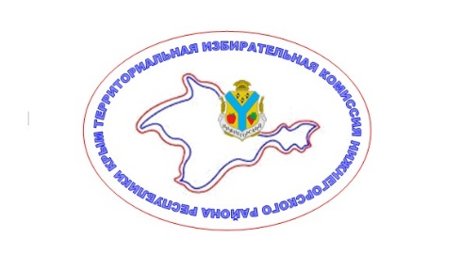

ТЕРРИТОРИАЛЬНАЯ ИЗБИРАТЕЛЬНАЯ КОМИССИЯ
НИЖНЕГОРСКОГО РАЙОНА РЕСПУБЛИКИ КРЫМ
(с полномочиями окружной избирательной комиссии Ивановского десятимандатного избирательного округа по выборам депутатов Ивановского сельского совета Нижнегорского района
Республики Крым)

РЕШЕНИЕ
10 сентября 2019 года №155/1839-1

пгт. Нижнегорский

О результатах выборов депутатов Ивановского сельского совета Нижнегорского района Республики Крым второго созыва по Ивановскому десятимандатному избирательному округу
На основании первого экземпляра протокола от 09 сентября 2019 года участковой избирательной комиссии избирательного участка №962 об итогах голосования на выборах депутатов Ивановского сельского совета Нижнегорского района Республики Крым второго созыва по Ивановскому десятимандатному избирательному округу, территориальная избирательная комиссия Нижнегорского района определила, что в выборах приняло участие 459 избирателей или 27,92 процента от числа избирателей, включенных в списки избирателей на момент окончания голосования.
Голоса избирателей, принявших участие в голосовании, распределились следующим образом:
за | Авдеева Юрия Ивановича | подано | 195 | голосов избирателей;
за | Браницкого Константина Анатольевича | подано | 116 | голосов избирателей;
за | Будаева Василия Ивановича | подано | 186 | голосов избирателей;
за | Войтеха Анастасию Александровну | подано | 178 | голосов избирателей;
за | Джурабаева Арсена Юрьевича | подано | 36 | голосов избирателей;
за | Измалкову Светлану Николаевну | подано | 84 | голосов избирателей;
за | Казака Хадыра Аблякимовича | подано | 101 | голосов избирателей;
за | Ковалёва Евгения Владимировича | подано | 233 | голосов избирателей;
за | Петренко Николая Николаевича | подано | 71 | голосов избирателей;
за | Руденко Михаила Анатольевича | подано | 235 | голосов избирателей;
за | Столповских Светлану Григорьевну | подано | 198 | голосов избирателей;
за | Хамидулину Любовь Геннадиевну | подано | 135 | голосов избирателей;
за | Шарафеева Николая Николаевича | подано | 249 | голосов избирателей;
за | Шевченко Людмилу Николаевну | подано | 200 | голосов избирателей;

В соответствии с частями 4, 5 статьи 84 Закона Республики Крым от 05 июня 2014 года № 17-ЗРК «О выборах депутатов представительных органов муниципальных образований в Республике Крым» территориальная избирательная комиссия Нижнегорского района решила:

1. Признать выборы депутатов Ивановского сельского совета Нижнегорского района Республики Крым второго созыва по Ивановскому десятимандатному избирательному округу состоявшимися и действительными.
2. Утвердить протокол от «10» сентября 2019 года и сводную таблицу о результатах выборов депутатов Ивановского сельского совета Нижнегорского района Республики Крым второго созыва по Ивановскому десятимандатному избирательному округу.
3. Считать избранными депутатами Ивановского сельского совета Нижнегорского района Республики Крым второго созыва по Ивановскому десятимандатному избирательному округу:
- Авдеева Юрия Ивановича
- Браницкого Константина Анатольевича
- Будаева Василия Ивановича
- Войтеха Анастасию Александровну
- Ковалёва Евгения Владимировича
- Руденко Михаила Анатольевича
- Столповских Светлану Григорьевну
- Хамидулину Любовь Геннадиевну
- Шарафеева Николая Николаевича
- Шевченко Людмилу Николаевну
4. Направить настоящее решение в газету «Нижнегорье» для опубликования и разместить на официальном Портале Правительства Республики Крым в подразделе «Территориальные избирательные комиссии Республики Крым» на странице территориальной избирательной комиссии Нижнегорского района.

Председатель комиссии Г.В. Серёгин

Секретарь комиссии А.В. Шмейло

